Gleitschiene TS 5000 / 3000 höhenverstellbar, silberfarbig

GEZE

Eigenschaften

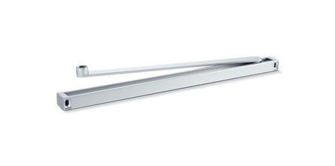

GTIN:

4042938151917

HAN:

115191

Farbton

silber

Breite (mm)

30,50

Höhe (mm)

20,50

Länge (mm)

448,50

Ausführung Arm

Gleitschiene

Ausführung Tür

Einflügelige Drehflügeltüren

Feststellung Türschließer

mit Feststellung, ausschaltbar, einstellbar, ohne Feststellung

Gewicht (kg)

0,76

Höhenausgleich (m)

0,00

Farbe (Herstellerbezeichnung)

silberfarbig

Öffnungsbegrenzung

nachrüstbar